# 任务满足度分析

## 观测能力分析

### 观测条件分析

探测器的波段分布从光学到近紫外观测波段分别为：NUV、u、g、r、i、z、Y，在CCD上分布的面积比例为2:1:1:1:1:2:2。大面积多色成像巡天需要2次曝光，对于g、r、i三个波段，点源5极限AB星等需要 ≥25等；极深度巡天需要7次曝光，对于g、r、i三个波段，点源5极限AB星等需要 ≥26.5等；光谱巡天需要2次曝光，点源5极限AB星等需要 ≥21.5等。图1为大面积多色成像巡天与极深度巡天各个波段的通光效率与整个系统的通光效率（滤光片+CCD+光学系统）曲线，图2是无缝光谱成像巡天各个波段的通光效率与整个系统的通光效率（滤光片+CCD+光学系统）曲线。粗线为滤光片通光效率，细线为整个系统通光效率。

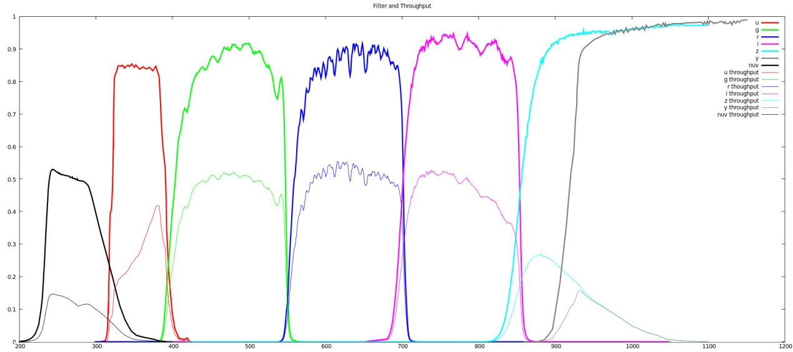

图1 大面积多色成像巡天与极深度各个波段效率曲线

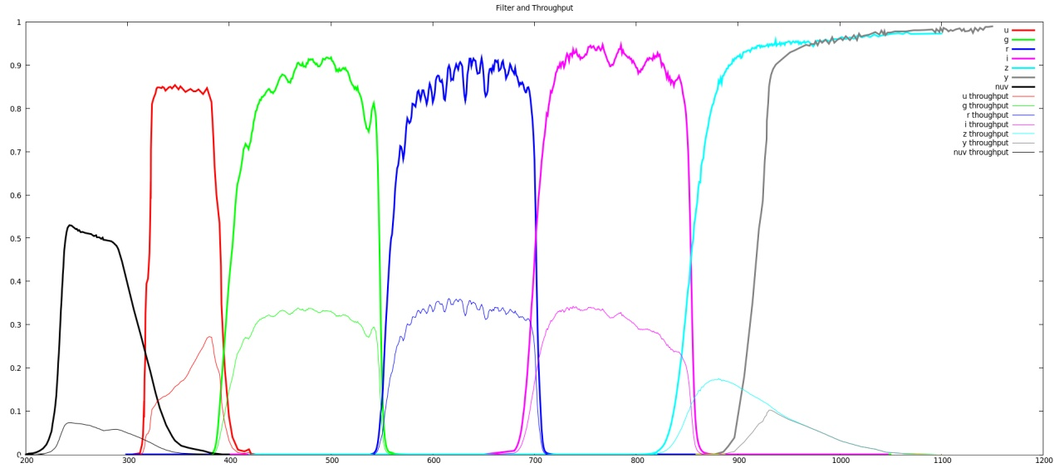

图2 无缝光谱成像巡天各个波段效率曲线

表1为满足上述条件g、r、i三个波段的单次最小曝光时间，从该表中可以看出，i波段所用的时间最长。此外，这个时间只是用了满足最低要求，实际运行可以合理测增加时间，在模拟中时间设定如下：

大面积多色成像巡天：100s（每次曝光）

极深度成像巡天：200s（每次曝光）

光谱成像巡天：200s（每次曝光）

表1 g、r、i三个波段的单次最小曝光时间

|  |  |  |  |
| --- | --- | --- | --- |
|  | 大面积多色成像巡天，点源（2次曝光） | 极深度巡天，点源（7次曝光） | 无缝光谱巡天（2次曝光） |
| g | 44s | 99s | 146s |
| r | 61s | 146s | 141s |
| i | 78 s | 193s | 148s |

### 1.1.2大面积多色成像巡天探测深度

曝光次数 u、g、r、i 2次

NUV、z、Y 4次

单次曝光时间 100秒

累计曝光时间 u、g、r、i 200秒

NUV、z、Y 400秒

空间分辨率 ≤0.15″

点源5σ极限AB星等需求 ≥25等（g、r、i）

#### 点源探测深度

表2 用最优信噪比和孔径测光（80%的能量）的方法计算各个波段的极限星等，其中NUV，z，Y三个波段在CCD上所占面积为其他波段的两倍，所以NUV，z，Y三个波段的曝光次数相当于其他波段的两倍。

表2 大面积多色成像巡天及极深度巡天点源成像极限星等

|  |  |  |  |  |  |  |  |
| --- | --- | --- | --- | --- | --- | --- | --- |
|  | NUV | u | g | r | i | z | Y |
| 大面积多色成像巡天 | | | | | | | |
| 1 x 100s，最优信噪比 | 24.13 | 24.48 | 25.36 | 25.03 | 24.80 | 23.75 | 22.74 |
| 2 x 100s，最优信噪比 | 24.55 | 24.91 | 25.77 | 25.45 | 25.22 | 24.17 | 23.16 |
| 4 x 100s，最优信噪比 | 24.96 |  |  |  |  | 24.57 | 23.57 |
| 1 x 100s，孔径测光（80%的光源） | 24.02 | 24.37 | 25.24 | 24.91 | 24.968 | 23.63 | 22.63 |
| 2 x 100s，孔径测光（80%的光源） | 24.44 | 24.79 | 25.65 | 25.32 | 25.09 | 24.05 | 23.04 |
| 4 x 100s，孔径测光（80%的光源） | 24.85 |  |  |  |  | 24.45 | 23.45 |

#### 星系探测深度

针对不同的研究，需要星系的表面亮度和积分亮度，所以对于星系的探测深度计算分别对表面亮度和积分亮度两种进行计算。

（1）星系表面亮度极限星等

假设星系亮度分布为均匀盘状，取均匀盘直径0.5″，取测光孔径直径0.6″（考虑仪器PSF、包含99.8%能量），表3是计算表面亮度的极限星等，该表中分布用到孔径测光信噪比和最优信噪比的方法进行计算

表3 星系表面亮度极限星等

|  |  |  |  |  |  |  |  |
| --- | --- | --- | --- | --- | --- | --- | --- |
|  | NUV(/□″) | u(/□″) | g(/□″) | r(/□″) | i(/□″) | z(/□″) | Y(/□″) |
| 1x100s，孔径测光 | 21.53 | 21.89 | 22.78 | 22.47 | 22.23 | 21.16 | 20.14 |
| 2x100s，孔径测光 | 22.01 | 22.37 | 23.24 | 21.92 | 23.69 | 21.63 | 20.62 |
| 4x100s，孔径测光 | 22.46 |  |  |  |  | 22.07 | 21.06 |
| 1x100s，最优信噪比 | 21.83 | 22.19 | 23.12 | 22.81 | 22.57 | 21.47 | 20.44 |
| 2x100s，最优信噪比 | 22.38 | 22.74 | 23.65 | 23.33 | 23.10 | 22.08 | 20.99 |
| 4x100s，最优信噪比 | 22.89 |  |  |  |  | 22.51 | 21.50 |

（2）积分亮度极限星等

利用sersic函数可以很好的表示星系亮度分布的弥散程度，表4是利用sersic形态函数模拟星系计算的积分亮度极限星等。计算中包含80%能量的半径0.6arcsec，sersic 系数为1（disk分布），孔径测光测光面积为半径为0.6 arcsec的区域（包含80%的能量）。

表4 星系积分亮度极限星等

|  |  |  |  |  |  |  |  |
| --- | --- | --- | --- | --- | --- | --- | --- |
|  | NUV | u | g | r | i | z | Y |
| 1x100s，孔径测光 | 22.60 | 22.95 | 23.81 | 23.48 | 23.25 | 22.21 | 21.21 |
| 2x100s，孔径测光 | 22.99 | 23.34 | 24.20 | 23.87 | 23.64 | 22.59 | 21.60 |
| 4x100s，孔径测光 | 23.38 |  |  |  |  | 22.98 | 21.98 |
| 1x100s，最优信噪比 | 22.89 | 23.23 | 24.08 | 23.76 | 23.53 | 22.48 | 21.48 |
| 2x100s，最优信噪比 | 23.28 | 23.63 | 24.48 | 24.15 | 23.92 | 22.88 | 21.88 |
| 4x100s，最优信噪比 | 23.66 |  |  |  |  | 23.26 | 22.26 |

### 极深度巡天探测深度

曝光次数 7次

单次曝光时间 200秒

累计曝光时间 u、g、r、i 1400秒

NUV、z、Y 2800秒

空间分辨率 ≤0.15″

5σ点源极限AB星等 ≥26.5等（g、r、i）

表5是各个波段极深度巡天的极限星等。

表5 极深度巡天极限星等

|  |  |  |  |  |  |  |  |  |  |
| --- | --- | --- | --- | --- | --- | --- | --- | --- | --- |
|  | NUV | u | g | r | i | z | | Y | |
| 7 x 200s，最优信噪比 | 26.03 | 26.36 | 27.10 | 26.75 | 26.52 | | 25.56 | | 24.60 | |
| 14 x 200s，最优信噪比 | 26.42 |  |  |  |  | | 25.85 | | 25.00 | |

### 光谱成像巡天探测深度

曝光次数 u、g、r、i 2次

NUV、z、Y 4次

单次曝光时间 200秒

累计曝光时间 u、g、r、i 400秒

NUV、z、Y 800秒

光谱分辨率 R≥200

空间分辨率 ≤0.3″

5σ点源极限AB星等 ≥21等

光栅的效率NUV为0.5，其他波段为0.65

表6 是点源光谱的极限星等，光谱为f(υ) = υ 的谱线，计算的区域为中心波长处沿色散方向4个像素、高为4像素的区域。

表6 点源光谱成像极限星等

|  |  |  |  |  |  |  |  |
| --- | --- | --- | --- | --- | --- | --- | --- |
|  | nuv 280nm | u 362nm | g 475nm | r 625nm | i 755nm | z 870nm | y 960nm |
| 1x200s | 19.17 | 20.51 | 20.87 | 20.89 | 20.85 | 20.23 | 19.39 |
| 2x200s | 19.58 | 20.92 | 21.27 | 21.30 | 21.25 | 20.64 | 19.81 |
| 4x200s | 19.98 |  |  |  |  | 21.03 | 20.20 |

### 星系的探测能力分析

对于星系的探测，我们将其与PSF大小进行对比，当星系的大小大于1.25倍PSF的大小，并且信噪比大于10，我们认为其为可以探测到的星系。

#### 星系以及PSF大小计算

对星系与PSF的大小比较，要采用统一的大小计算的方法，本文是利用二阶矩的方法对大小进行计算，式1,2,3,4是计算方法，用过该方法可以计算星系的大小，size表示计算的大小。

1

2

3

4

对于PSF大小计算需要对式2,3用一个高斯函数加权，高斯函数的σ=0.75arcsec，这事weak lensing研究中最小的星系尺寸。

#### g,r,i波段模拟结果及探测星系数目

利用HUDF的星表数据对g，r，i三个波段进行模拟，模拟的结果为5arcmin^2的面积。图3为模拟结果，图3(a)是i波段的模拟结果，图3(b)是g、r、i三个波段合并的模拟结果。这几个模拟都是采用了2次曝光，每次曝光100s，对g、r、i三个波段以及合并后的三个波段进行统计，表7为各个波段探测到星系数目的统计。

|  |  |  |  |  |
| --- | --- | --- | --- | --- |
|  | g | r | i | gri合并 |
| 数目 | 15 | 11 | 17 | 21 |

用同样的方法对Euclid的成像进行模拟，3次曝光可以探测的星系数目为24,4次曝光可以探测的数目为27，为了使望远镜探测的能力与Euclid相当甚至超过Euclid，可以通过策略调整将大面积巡天单次曝光的时间调整到150s，2次曝光，这样通过计算，对于g、r、i三个波段合并后探测星系的数目为29个/arcmin^2，这样对于星系的探测能力能与Eclid相当。图4为150s曝光，2次，三个波段合并后的图像。

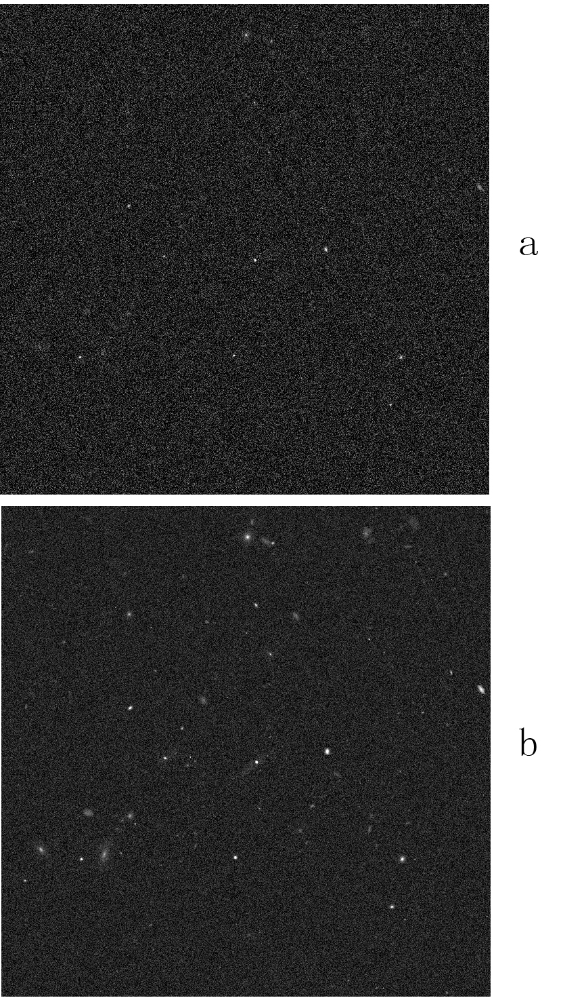

图3 模拟图像（a：i波段模拟图像，曝光时间100sX2；b:g、r、i三个波段合并的模拟图像，每个波段的曝光时间100sx2）

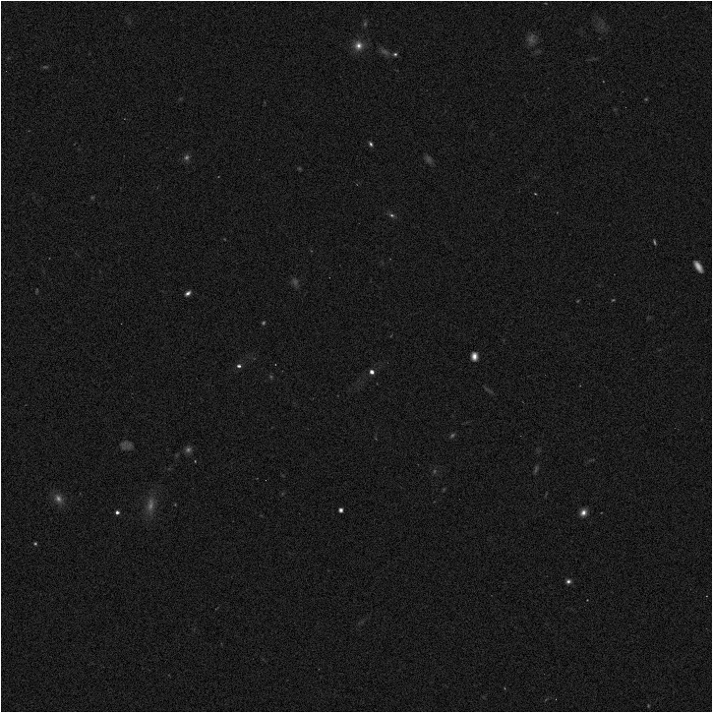

图4 模拟图像（g、r、i三个波段合并，每个波段曝光时间为150sx2）

图5是对单次曝光时间为150s，g、r、i三个波段合并后的模拟结果能够探测出的星系的大小进行统计，改图是以0.1arcsec为单位进行统计，从该图中可以看出，星系集中在较小的尺寸区间内。图6是对能够探测的星系的红移进行统计，这两个图均是以0.1红移为单位进行统计的，图6(a)是三个波段合并，单次曝光150s探测到的星系进行的统计，所探测到的星系最大红移在3的附近，图6(b)是对HUDF星表的红移进行统计，该星表中总共4097个星系。

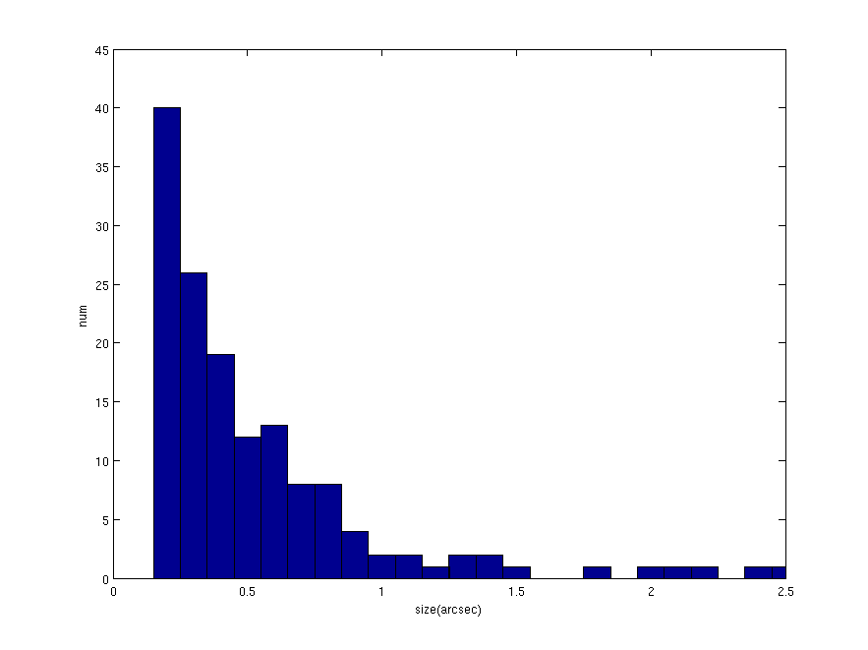

图5 探测星系尺寸统计

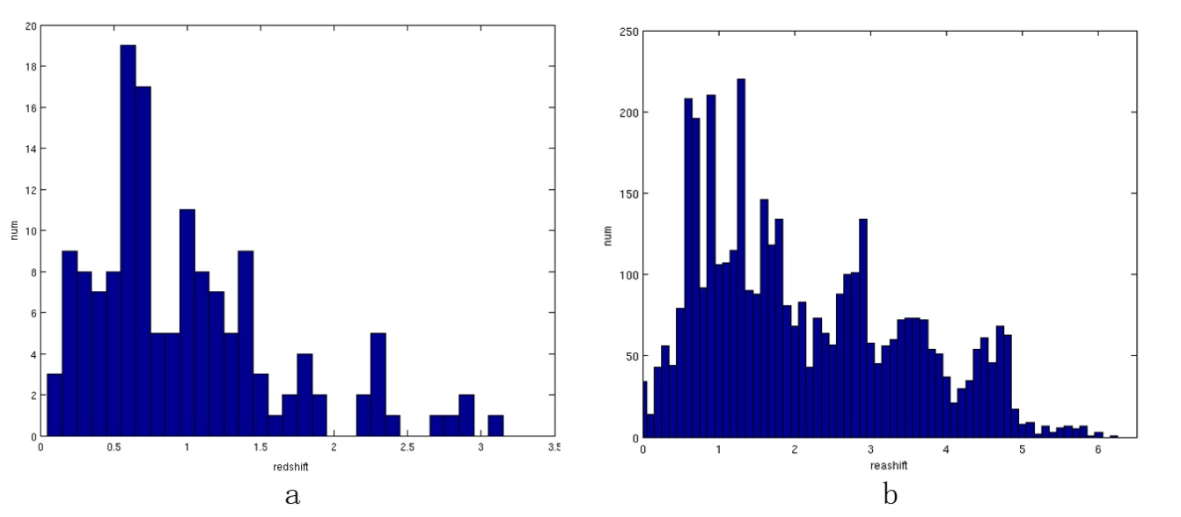

图6 探测星系红移统计

#### 光谱成像探测分析

图7是对光谱成像进行的模拟，光栅的效率为0.65，该图的原图为图3，图4，对于星系的信噪比计算为中心5x5个像素的最优新造比，通过计算，sn>10的像素个数为3.5/arcsec^2。

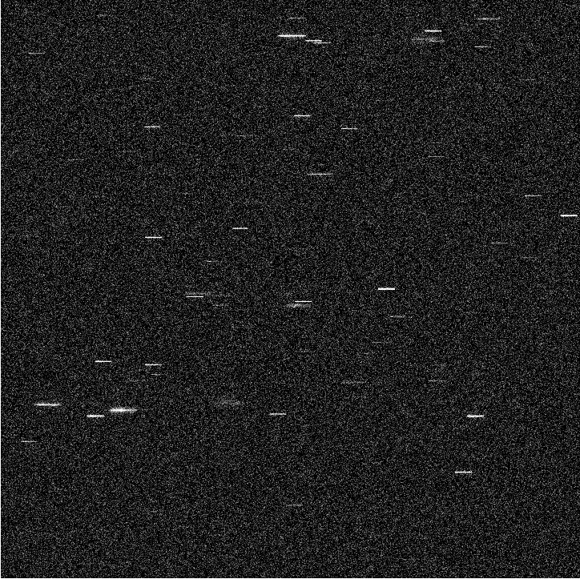

图7 光谱图像模拟结果

## 巡天覆盖分析

### 巡天覆盖任务

大面积多色成像覆盖面积：25000平方度

极深度巡天覆盖面积：800平方度

光谱成像巡天覆盖面积：中高银纬10000平方度

### 巡天覆盖分析

#### 影响巡天覆盖的条件分析

对于巡天策略的影响因素有很多，其中包括卫星的轨道运动，太阳、月亮、地球光对观测的影响，飞行器太阳帆板舱段的遮挡以及地轨运行中地球的SAA区域对设备的影响等。图8为巡天模拟示意图.



图8 巡天模拟示意图

（1）轨道参数

轨道高度xx KM

卫星倾角 xx°；

进动周期 xx天；

卫星轨道周期 xx 分钟。

（2）望远镜的侧摆范围

考虑到望远镜会受到飞行器自身的各个仓段以及太阳帆板的遮挡，在做巡天规划将望远镜的侧摆范围设定了较小的范围以避免遮挡。

前后摆角范围 10° - -10°；

左右摆角范围（左为向北半球方向摆动，右则相反）20°- -20°。

（3）太阳与月球方位

在模拟中使用了ephemeris.com[1]提供的程序，读取NASA JPL的DE405 星历[2]数据，并且进行插值，从而获得准确的太阳和月球的方位。

在模拟中，视轴方向与太阳、月球的方位应满足的条件为：

太阳与视轴的夹角不得小于50°；

月球与视轴的夹角不得小于30°。

（4）地球遮挡与反照

地球对近地轨道望远镜观测方向有较大的影响。首先，地球所遮挡的方向无法观测。其次，地球反照光可对望远镜造成很高的背景噪声，大大降低观测效率。地球遮挡与反照可以统一考虑，作如下要求：

望远镜观测方向与地球亮边夹角≥70°；

望远镜观测方向与地球暗边夹角≥30°。

（5）SAA区域影响

SAA区域为范艾伦辐射带接近地球表面的区域，大量的太阳粒子落在该区域，对于低轨飞行器有很大的影响。通过该区域上空时，为了避免异常运作，望远镜必须关机。

规划中，用到了400km轨道高度的SAA影响的最大区域，这里将SAA区域简化成一个五边形，五个端点的经纬坐标依次为：（5°E，32°S），（54°E，15°S），（81°E，25°S），（72°E，42.5°S），（13°E，42.5°S）。图9中红色框的区域是SAA影响范围。

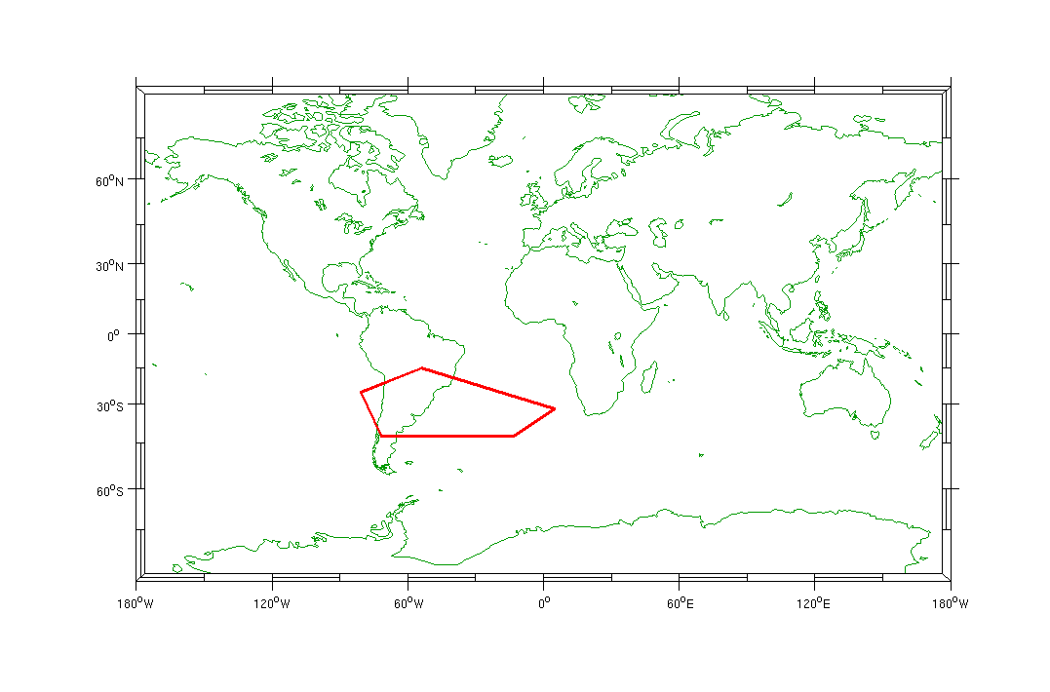

图9 SAA影响区域示意图

#### 巡天方案以及任务满足度分析

1.2.2.2.1巡天方案基本条件

# （1）覆盖范围： DEC+-50°（光谱成像巡天）DEC：-62.5°- +62.5°（多色成像巡天，望远镜指向摆动的最大角度）；

（2）按照规避的条件限制避开太阳、月亮、地球边缘；

（3）在望远镜限定的摆动范围内进行观测；

（4）对于光谱成像尽量避开银道面附近区域（|b|<20°），如果不能观测暂停观测；

（5）对于光谱成像尽量避开赤道面附近区域（|beta|<20°）,如果不能观测暂停观测；

（6）在寻找可观测天区中根据指向转动角度、是否与卫星运动方向一致、是否为连续区域等作为判定优先观测的条件；

（7）大面积多色成像巡天和极深度巡天穿插进行的，在策略中，指定了10个区域，每个区域都是以下列坐标为中心的圆形区域，下列坐标中最后两个坐标为反银心和银心的坐标，银心附近深度巡天的区域为半径为5.61°的圆形区域，其他都是半径为5.1°的圆形区域，这些区域的中心（赤道坐标：赤经，赤纬，后两个坐标为反银心和银心坐标）为{ 0, 33 }, { 30, -25 }, { 60, -42.50 }, { 135, 42.5 }, { 170, 30 }, { 210, 20 }, { 245, 35 }, { 330, -40 }, { 75.77, 28.93 }, { 266.48, -28.01 }，这些区域覆盖的总面积约为834口°。多色成像巡天与深度巡天是同时进行的，在巡天过程中，优先深度巡天进行，在模拟中，当深度巡天面积达任务目标时，就不在做深度巡天；

（8）光谱成像巡天是单独进行的，对于光谱巡天的安排只需满足深度要求即可；

（9）大面积多色成像巡天与极深度巡天同时进行，当两者均达到任务目标时，随即转换成光谱巡天，光谱巡天达到目标时停止。

1.2.2.2.2 方案一

方案一策略的宗旨就是在六年的时间里完成巡天任务，对于巡天的区域有所侧重（优先中高银纬），但是相机的曝光时间没有区别，该方案中工作时间、优先级、目标次数分别定义为：

（1）大面积多色成像巡天，每次曝光100s，优先满足2次观测；

（2）极深度巡天，每次曝光200s，优先满足7次观测，达到7次后即不在进行观测，观测区域只在限定的极深度观测区域内进行观测；

（3）光谱成像巡天，每次曝光200s，优先满足2次观测，达到2次观测后进行多次观测，观测次数限定最高到4次，光谱巡天对于低黄纬和低银纬的区域不进行观测。

图10是大面积多色成像巡天与极深度巡天模拟覆盖图，蓝色区域是避开黄道和银道的中高银纬的区域，浅蓝色为覆盖一次的区域，蓝色为覆盖两次以上的区域，淡紫色为深度巡天的区域（=200s的观测次数到达7次的区域）；紫色区域为黄道面银道面附近的区域，紫色为一次覆盖区域，粉紫色为两次以上覆盖的区域，粉色为深度巡天区域其中深色区域为深度巡天的区域（=200s的观测次数到达7次的区域），从图中可以看出几乎所有覆盖的区域都达到了2次覆盖以上。

根据统计用于大面积多色成像巡天以及极深度巡天的曝光次数为495153，所用时间2.61年，约为31个月，大面积多色巡天达到两次曝光的覆盖面积为25002口°，其中避开银道、黄道附近区域（|b|>20° && |beta|>15°）的覆盖的面积为13756口°，中高银纬（|b|>20°）区域的覆盖面积为17037口°，极深度巡天达到7次曝光的覆盖面积为803口°。

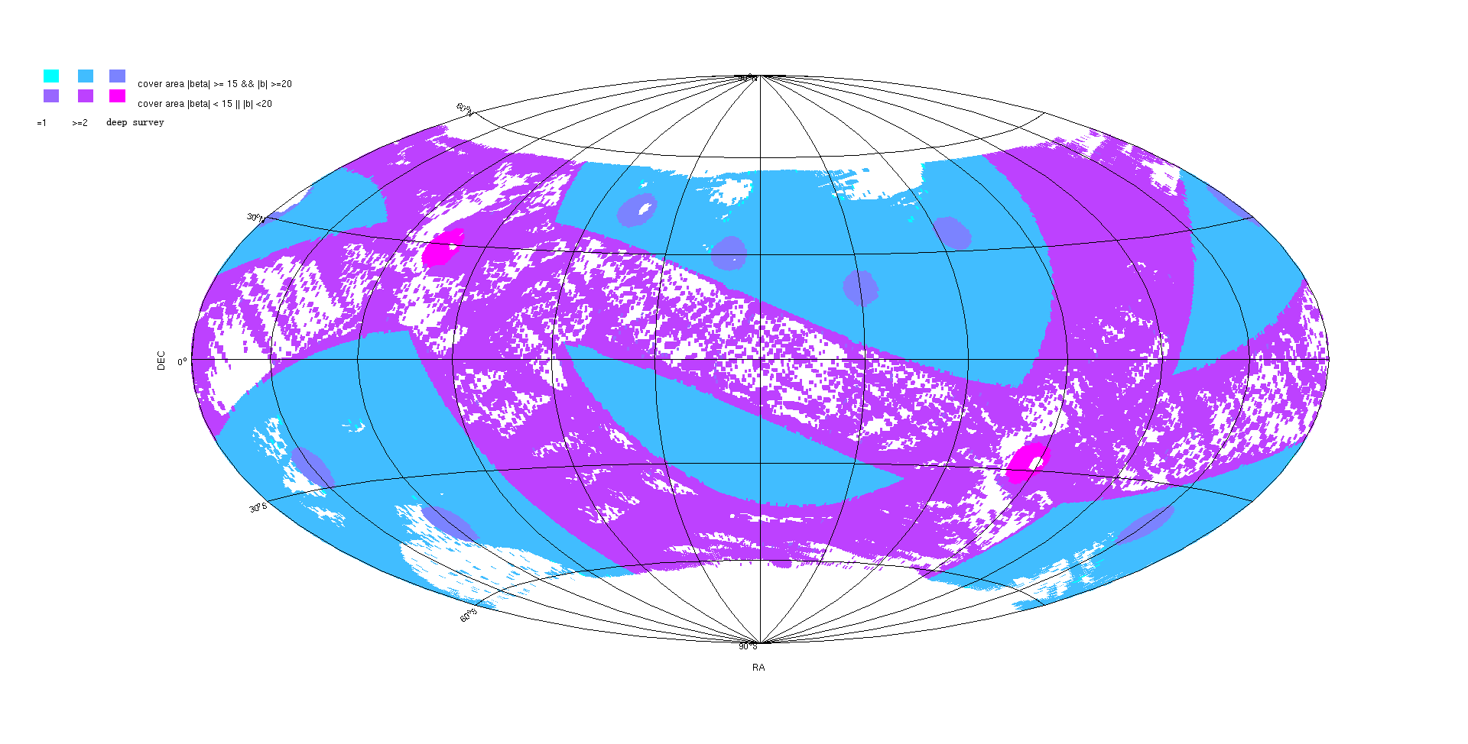

图10 大面积多色成像巡天与极深度巡天模拟覆盖图

图11是光谱成像巡天的模拟结果，该区域的范围是赤纬|DEC|<=50°并且银纬|b|>20°、黄纬|beta|>20°。浅蓝色表示曝光一次覆盖的区域，蓝色表示曝光两次及以上覆盖的区域，达到两次及上覆盖的天区面积为10002口°，完成这一任务所需要的时间为2.92年，约34个月。

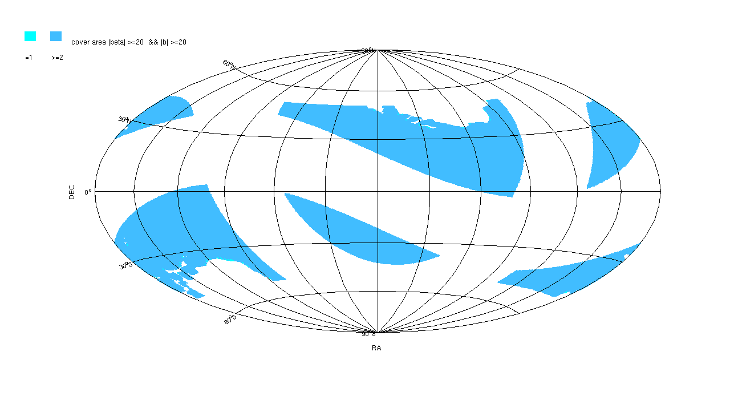

图11 光谱成像巡天的模拟结果

图12 是对巡天覆盖的面积随着时间变化的统计。以黑色实线为界，左边是大面积多色成像巡天覆盖面积随时间的变化，右边是光谱成像巡天随时间的变化，其中红色实线表示曝光两次及以上覆盖的面积变化，紫色实线表示中高银纬（|b|>20°）曝光两次及以上的覆盖面积变化，绿色实线表示避开黄道、银道附近区域（|b|>20°&& |beta|>15°）曝光两次及以上的覆盖面积变化。从该图中可以看出完成巡天任务所需要时间为5.53年。

图13是深度巡天覆盖面积随时间变化的统计，该曲线可以看出随着深度巡天逐渐将目标区域覆盖，巡天面积的增速逐渐变缓。从图12和图13中可以看出，大面积多色成像巡天和极深度巡天完成任务目标的时间基本一致，这样也避免了时间的浪费。

图14是对每天望远镜运行时间的统计，红色为大面积多色巡天和极深度巡天阶段的望远镜运行时间的统计，蓝色为光谱成像巡天阶段望远镜运行时间的统计，由于光谱成像巡天只拍摄中高银纬区域的天区，所以运行时间会明显少于前者，经过统计望远镜的累积运行时间为3.87年。图15是对曝光次数的随时间变化的统计，总的曝光次数为724138，黑色虚线左侧为大面积多色成像巡天和极深度巡天阶段到曝光次数统计，黑色虚线右侧为光谱巡天阶段曝光次数统计，可以看出光谱巡天阶段的增速明显减少。

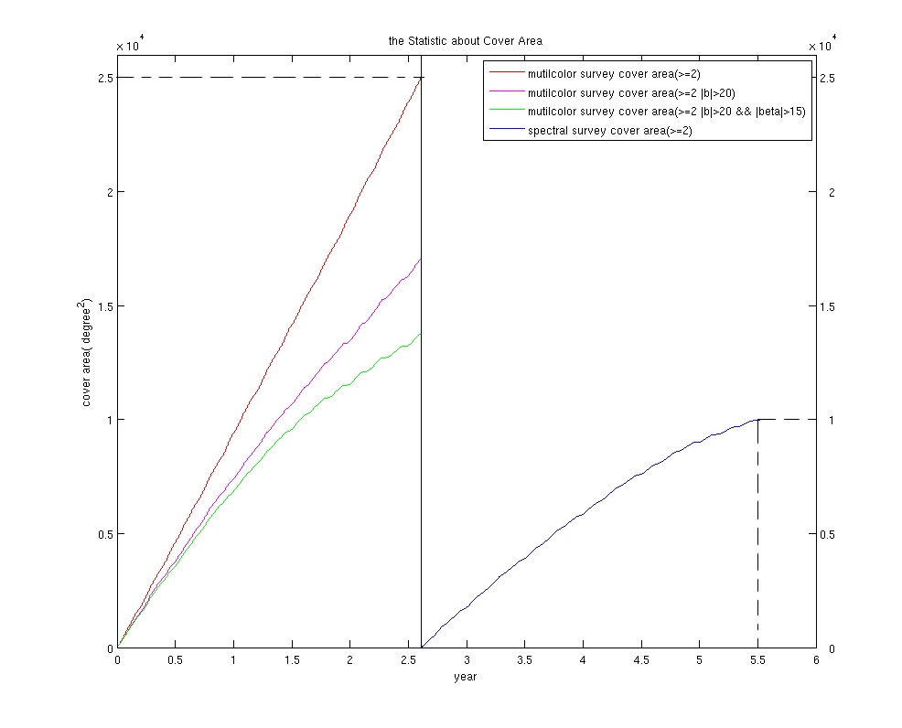

图12 大面积多色成像巡天和光谱巡天随时间变化的覆盖统计

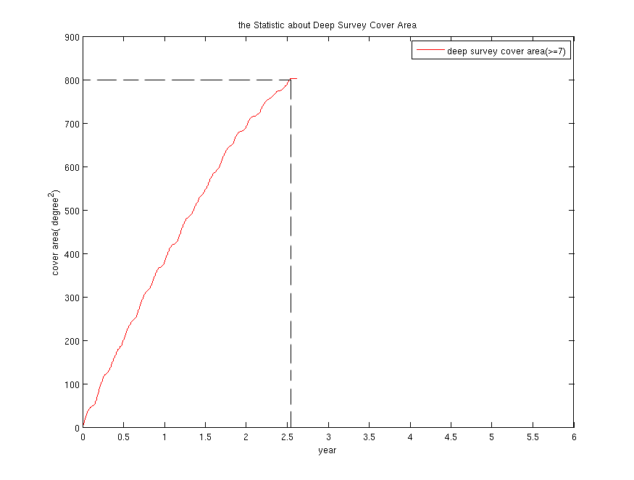

图13深度巡天覆盖面积随时间变化的统计

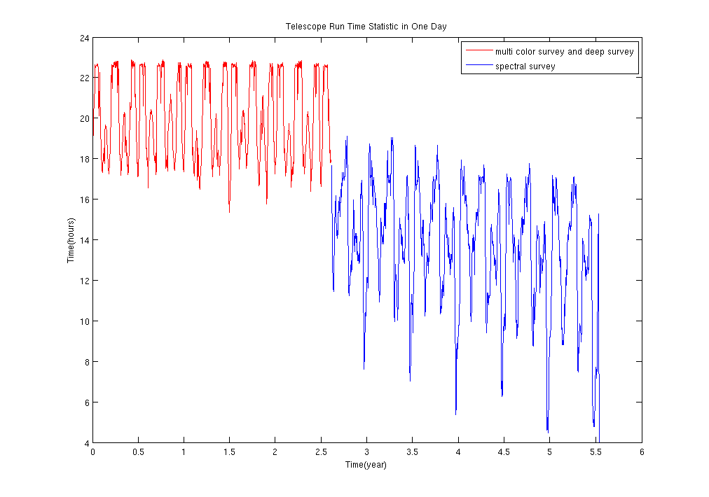

图14 望远镜运行时间统计

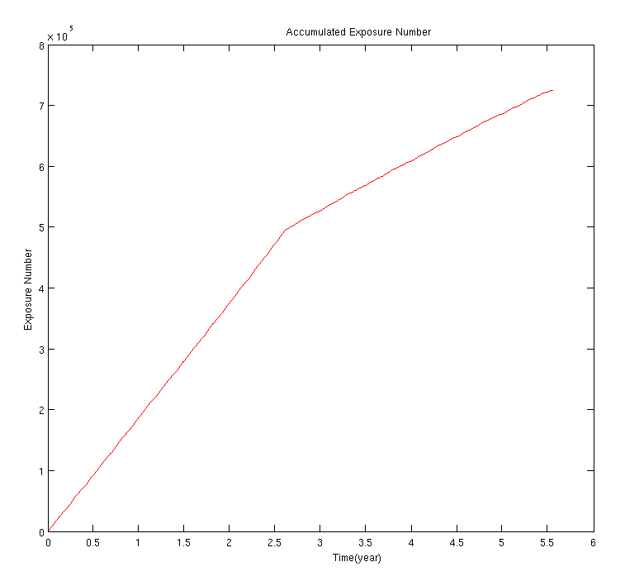

图15 望远镜累计曝光次数统计

图16是对侧摆角度的统计。横坐标是侧摆的角度，负值表示向左侧摆动，即向北半球的方向摆动，正值则相反。纵坐标是按照1°为单位的统计的曝光次数。从该图中可以看出摆角在较大摆动角度区域内比较集中。

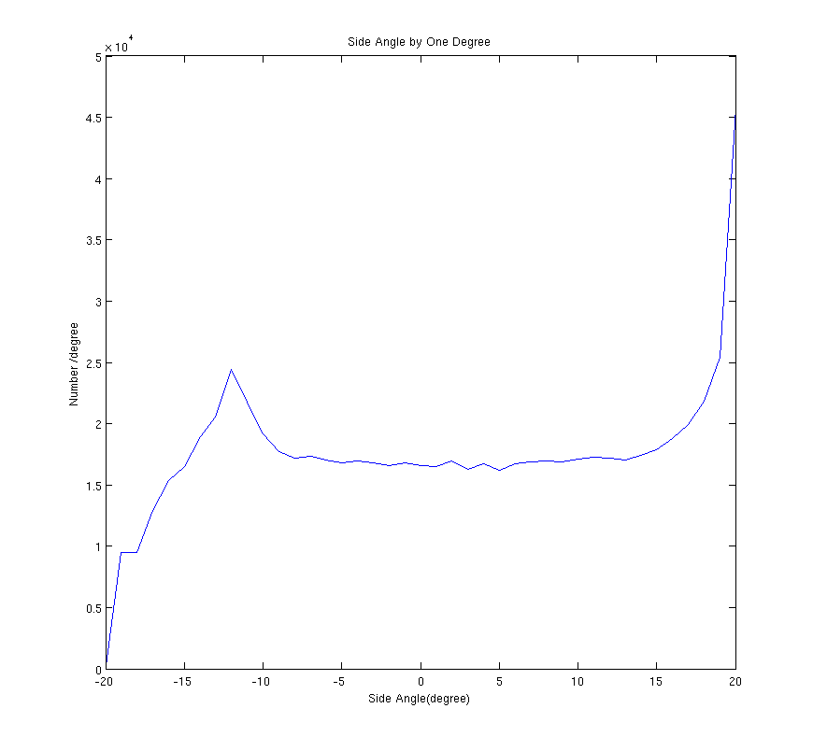

图 16 侧摆角度统计